海关法律系党建工作简报

2019 / 2020第二学期 第4期
海关法律系党支部 2020年4月15日

强化党建工作引领 聚焦安全专业特色
——海关法律系党支部开展国家安全教育专题学习研讨活动

为落实党办《关于组织开展2020年4.15全民国家安全教育日主题宣传教育活动的通知》要求，切实引导党员学习国家安全知识、增强国家安全意识、履行国家安全责任，海关法律系党支部于4月14日开展国家安全专题线上教育活动，支部全体党员参加，支部书记朱秋沅同志主持会议。
对于此次专题学习研讨活动，海关法律系党支部努力将党建工作与国门安全法律制度的专业特色有机融合，提前布置与安排了支部同志们对总体国家安全观、《国家安全法》、国门安全法律制度体系进行深入和充分的学习，要求同志们在党建学习和今后的教学科研中提高政治站位，心系海关、立足专业、着眼大局。
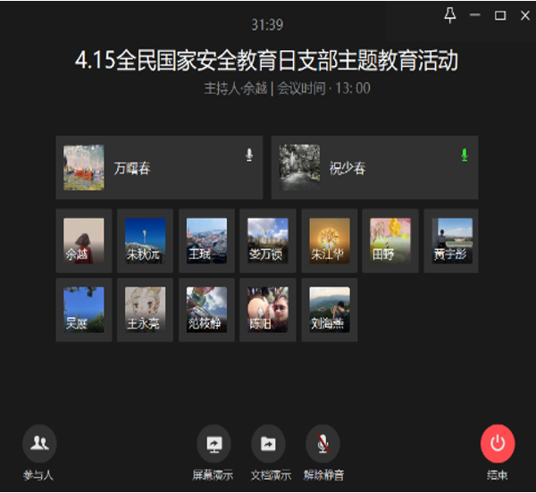
在专题学习研讨活动中，朱秋沅同志首先阐释本次活动的主题、要求、议程。她介绍，2020年4月15日是第五个全民国家安全教育日，今年的主题是“坚持总体国家安全观，统筹传统安全和非传统安全，为决胜全面建成小康社会提供坚强保障”。她强调此次专题教育活动的要求是必须坚持以总体国家安全观为指导，紧紧围绕全面建成小康社会的年度重点任务，紧密结合新冠肺炎疫情防控形势任务，注重统筹发展传统安全和非传统安全，增强对贯彻落实总体国家安全观重要意义的认识，着力推动总体国家安全观和国家安全工作的重要决策部署深入人心。她引述了习近平总书记关于坚持总体国家安全观的相关论述，认为坚持总体国家安全观是习近平新时代中国特色社会主义思想的重要内容。党的十九大报告强调，统筹发展和安全，增强忧患意识，做到居安思危，是我们党治国理政的一个重大原则。同时，朱秋沅同时传达了2020年4月8日中共中央政治局常务委员会召开的会议精神，会议分析国内外新冠肺炎疫情防控和经济运行形势，研究部署常态化疫情防控举措，强调要坚持在常态化疫情防控中推进生产生活秩序全面恢复，并要求全系党员教师要严格遵守学校各项规定，继续认真做好线上教学工作，不断提升在线教学各环节的技能，包括课程在线考核技能，并根据学校要求做好各项开学准备工作。
接着，支部党员们针对近期对于习近平论坚持总体国家安全观、《中华人民共和国国家安全法》、党委中心组理论学习材料等学习情况，结合自身教学科研交流畅谈心得体会。大家认为，近期，在国内疫情防控阶段性成效进一步巩固的形势下，国际疫情持续蔓延，疫情变化日趋复杂严峻，公共安全问题凸显，多个国家和地区分别采取了贸易管制措施，尤其是针对动植物产品，全球供应链存在断裂的危机。4月6日，世界海关组织和世界贸易组织共同发布声明，将共同努力减少对跨境货物贸易的的影响。因此，海关法律系党支部的同志们结合自身专业，分别对WTO《实施卫生与植物卫生措施协定》中关于实施进出境动植物检疫以保障国门生物安全，国际贸易供应链安全中的国家经济安全与企业合规，当前《经修订的京都公约》全面审核中各国海关的安全关注与提案等展开了专项研究并撰文。他们分别结合最近的研究成果开展交流。同志们认为，中国的国家安全观经历了从单一安全观向总体安全观的发展转变，这是中国在内外环境发生深刻变化之后，基于国际安全形势的新变化和我国安全环境的现实需求而做的选择。随着海关执法与国家安全的关联度进一步提升，当前国家安全的重心与海关职能同步向非传统领域转移，使得当前海关在非传统领域的执法功能及其重要性得以提升，社会原先认为海关仅具有政治或财政职能的狭隘理解得以拓宽延伸，从而促使法学领域对于海关执法在国家安全中的多种作用有了更为深刻的认为，因此，海关在传统安全和非传统安全领域的执法重要性得到了各界的普遍认同。同时，随着海关执法对于国家生物安全的重要性日趋成为热点与重点，此次全球爆发的疫情又使得国家生物安全成为社会焦点，随着进出境检验检疫职能的划入和新时代中国特色社会主义新海关建设的不断深入，身为教师党员对于新海关执法与国家生物安全间的关系应有全新理解和深刻认识，并结合自身专业背景和研究方向，认真探索、积极开展、深入研究相关热点和新兴问题，凝聚起维护国家安全的共识和力量。

